Итоги первого года функционирования Центра «Точка роста»
МБОУ Досатуйская СОШ
Солодовникова Н.В.,
директор МБОУ Досатуйская СОШ
С целью информационного сопровождения реализации мероприятий по обновлению материально – технической базы общеобразовательных организаций для формирования у обучающихся современных технологических и гуманитарных навыков в рамках федерального проекта «Современная школа» национального проекта «Образование», в Приаргунском районе 24 сентября 2019 года в МБОУ Досатуйская СОШ состоялось открытие Центра образования цифрового и гуманитарного профилей «Точка роста». Целями деятельности Центра являются: создание условий для внедрения на уровнях начального общего, основного общего и среднего общего образования новых методов обучения и воспитания, образовательных технологий, обеспечивающих освоение обучающимися основных и дополнительных общеобразовательных программ цифрового, естественнонаучного, технического и гуманитарного профилей; обновление содержания и совершенствование методов обучения предметов «Технология», «Информатика», «Основы безопасности жизнедеятельности».
Функции Центра «Точка роста»: внедрение сетевых форм реализации программ дополнительного образования; организация внеурочной деятельности в каникулярный период, разработка соответствующих образовательных программ, в том числе для пришкольных лагерей; содействие развитию шахматного образования; вовлечение обучающихся и педагогов в проектную деятельность; обеспечение реализации мер по непрерывному развитию педагогических и управленческих кадров, включая повышение квалификации руководителей и педагогов Центра; реализация мероприятий по информированию и просвещению населения в области цифровых и гуманитарных компетенций; информационное сопровождение учебно-воспитательной деятельности Центра, системы внеурочных мероприятий с совместным участием детей, педагогов, родительской общественности, в том числе на сайте образовательной организации и иных информационных ресурсах; содействие созданию и развитию общественного движения школьников, направленного на личностное развитие, социальную активность через проектную деятельность, различные программы дополнительного образования детей.
С этого учебного года обучающиеся изучают предметы «Технология», «Информатика», «ОБЖ» на новом учебном оборудовании. После уроков у детей есть возможность посещать занятия цифрового, естественнонаучного, технического и гуманитарного профилей, а также можно учиться играть в шахматы или создавать собственный медиапродукт.
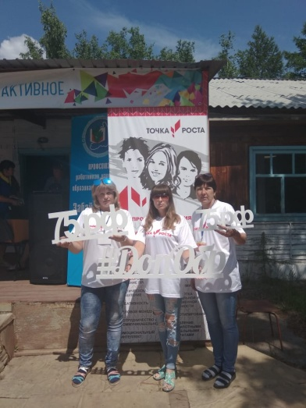
В Центре образования цифрового и гуманитарного профилей «Точка роста» школьники учатся работать в команде, готовятся к участию в региональных и федеральных конкурсах, форумах, слетах. Все это позволяет сформировать новые компетенции у подрастающего поколения. У взрослых тоже есть возможность освоить цифровые технологии или заняться творчеством – центр «Точка роста» позволяет обучаться вместе с детьми, проводить мастер-классы, соревноваться, делиться своими знаниями.
7 педагогов центра повысили квалификацию, обучались новым технологиям преподавания предметной области «Технология», «Математика и информатика», «Физическая культура и основы безопасности жизнедеятельности», осваивали современные технологии обучения и воспитания на базе озера Арахлей, на базе детского технопарка «Кванториум» в г. Иркутск обучились учителя технологии, курсы повышения квалификации прошли учителя информатики в г. Чита.
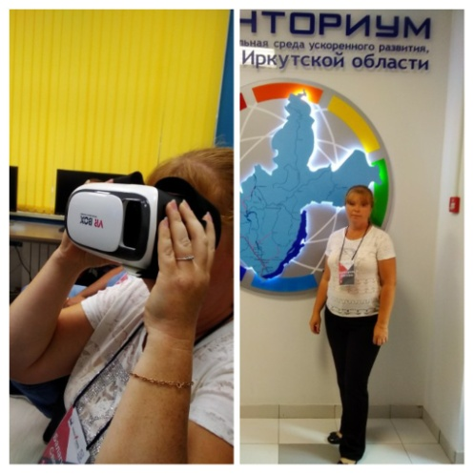
Повысили квалификацию педагоги по предмету «Основы безопасности жизнедеятельности». Штатные сотрудники Центра образования цифрового и гуманитарного профилей «Точка роста» прошли переподготовку во время образовательных сессий. В онлайн-режиме изучили гибкие компетенции (soft-skills), проектное управление, методы генерации идей. Фокус образовательных программ был направлен на приобретение hard-skills — навыков работы с современным оборудованием. Педагоги изучали технологию решения изобретательских задач и методику формирования у обучающихся «гибких компетенций» (командная работа, креативное и критическое мышление). По итогам шести модулей первого блока обучения сотрудники выполнили контрольные задания и получили оценку приобретенной компетентности. Каждый педагог получил сертификат об успешном завершении обучения по курсу. Наталья Солодовникова приняла участие во Всероссийском Форуме руководителей Центров «Точка Роста» в г. Москва. Педагоги Центра - участники краевых вебинаров «Точка роста».
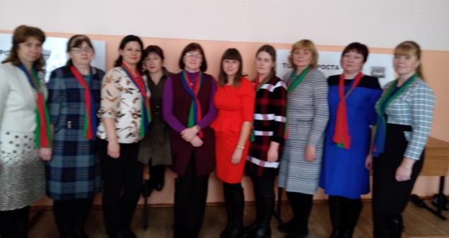
«Педагогические инновации в деятельности образовательных учреждений» - так в этом учебном году звучала тема районного образовательного форума, который состоялся 22 ноября 2019 года. Педагоги Центра «Точка роста» поделились с коллегами своими новшествами и передовыми технологиями в обучении детей и подростков. На секции «Инновации в воспитательной работе» с темой «Деятельность центра «Точка роста» в системе дополнительного образования школы» выступила Михайлова Т.М. заместитель директора МБОУ Досатуйской СОШ, педагог дополнительного образования. На секции «Инновационные технологии и приемы обучения в урочной и внеурочной деятельности» выступили учитель информатики Е.Н.Шестакова и педагог дополнительного образования С.А.Балагурова с темой «Программирование и использование беспилотного летательного аппарата». На секции «Инновации в содержании Образования» педагог дополнительного образования С.И.Михалева представила Разработку рабочей программы по предметной области «Технология» на основе выбора из открытого интернет-банка модулей технологического образования. Солодовникова Н.В., директор МБОУ Досатуйской СОШ, представила основные направления по инновационной деятельности в школе. На форуме были отмечены лучшие выступления, все педагоги получили сертификаты, грамоты.
В Центре налажено сетевое взаимодействие со школами сети, района, с целью проведения занятий по программам дополнительного образования, отбор проектных работ, возможных к разработке и реализации на базе Центра, реализация проектов; привлечение к участию в мероприятиях Центра обучающихся МБОУ Погадаевской ООШ, Урулюнгуйской СОШ, Усть- Тасуркайской ООШ.
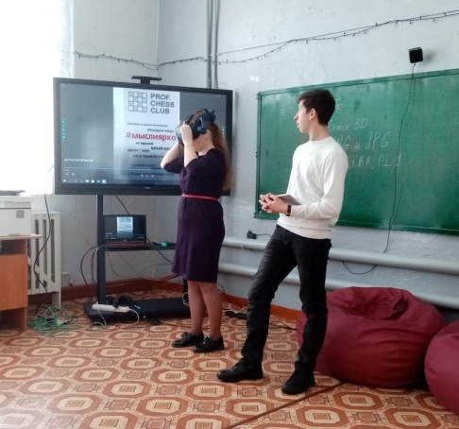
Педагоги дополнительного образования Михалева С.И., Балагурова С.А., Михайлова Т.М., Перминова О.О., Асташова Н.В. разработали программы по кружкам дополнительного образования: Шахматы, Дизайн и конструирование, Оказание первой помощи, Геоинформатика, Молекулярная кухня, IT-Лаборатория. Программы прошли экспертизу и загружены в Навигатор дополнительного образования https://booking.zabedu.ru/admin/#events
В центре применяются формы наставничества: учитель-ученик, ученик-учитель, учитель-учитель, учитель-родитель, ученик-ученик. Педагоги участвуют в вебинарах, семинарах всероссийского, краевого, муниципального уровней.
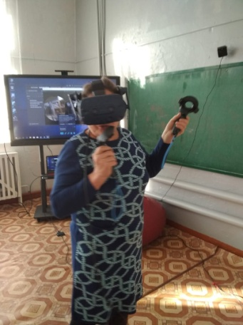
Особое внимание в Центре уделено проектной деятельности. Особенности: создание в Центре условий для фиксации хода и результатов проектов, выполненных обучающимися, в информационной среде образовательной организации; создание условий для представления обучающимися выполненных ими проектов в ходе открытых презентаций (в том числе представленных в социальных сетях и на специализированных порталах), соревнований, конкурсов и других мероприятий района, региона; - презентация продуктов проектной деятельности широкой общественности, бизнес-сообществу: «Мы вместе» старт проектов; организация оценки результатов проектной деятельности с участием известных производственников, ученых, бизнесменов; участие в проекте ранней профессиональной ориентации обучающихся «Билет в будущее», системе открытых онлайн-уроков «Проектория», конкурсы проектов социально-гуманитарной направленности. В течение учебного года педагоги Центра проводили обучающие семинары для коллег на заседаниях методических объединений по использованию оборудования.
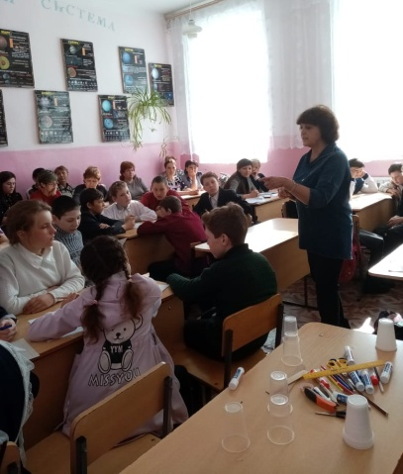
3 марта 2020 г. Досатуйская школа Приаргунского района радушно встречала педагогов района, которые собрались на методический практикум «Реализация проекта «Точка роста» и районный методический семинар учителей математики, физики.
В рамках методического семинара педагоги посетили открытые уроки у Ольги Стрельниковой - урок физики в 10 классе, Оксаны Перминовой - урок математики в 8 классе. Уроки проводились с использованием оборудования центра «Точка роста». После посещения уроков состоялось обучение по дополнительным образовательным программам: «Межпредметные технологии формирования универсальных учебных действий на уроках (математика, физика)» методистом института развития образования Забайкальского края Ириной Парыгиной. 29 учителей математики и физики, работающие в школах района, прошли обучение по данной программе.
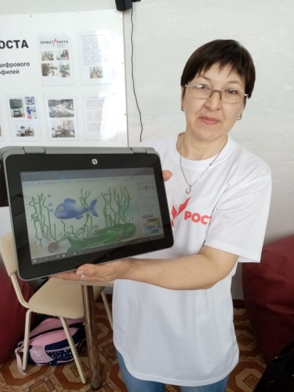
Одновременно с семинаром учителей математики и физики проходил методический практикум «Реализация проекта «Точка роста» для руководителей школ района. Цель проведения методического практикума - это обмен идеями, опытом практической деятельности, обсуждение типичных трудностей в осуществлении проекта и определение путей их успешного разрешения. В ходе методического практикума были представлены открытые занятия по дополнительному образованию кружка «Дизайн и конструирование» по теме «Возможности программы Paint 3D», руководитель Светлана Михалева - педагог дополнительного образования. Светлана Балагурова, педагог дополнительного образования и Андрей Калугин, учащийся 10 класса провели мастер-класс по пилотированию квадрокоптеров и использованию VR-шлема. Презентация и дегустация блюд молекулярной кухни «Food court» была подготовлена Татьяной Михайловой, педагогом дополнительного образования. Итогом методического практикума стал «Методический мост», на котором педагоги обсудили типичные трудности в осуществлении проекта. Школы, входящие в проект в 2020 г., получили методические рекомендации по созданию центра Точка роста. Выявили проблемы функционирования Центра:
• Отсутствие высокоскоростного интернета;
• Сетевой фильтр не позволяет полноценно работать;
• Отсутствие методического обеспечения;
• Отсутствие полноценной материальной базы для реализации некоторых программ;
• Отсутствие IT-специалиста по работе и настройке оборудования.
Ожидаемый результат Центра: формирование у учащихся таких умений, как:
• креативно мыслить,
• находить нестандартные решения,
• подбирать альтернативные подходы к решению задачи,
• осваивать новые цифровые ресурсы,
• анализировать и давать оценку своим действиям,
• создавать продукт своей деятельности, полезный обществу.
23 июня 2020г. учитель математики Оксана Перминова со своим наставником Ольгой Стрельниковой стали участниками презентационной площадки для молодых учителей математики, физики «Каждая проблема имеет свое решение», организованной ИРО Забайкальского края, поделилась опытом работы по теме «Повышение эффективности обучения через применение медийных средств на уроках математики».
Подводя итоги деятельности Центра «Точка роста» педагоги приняли участие на краевой сессии – конференции «Итоги первого года функционирования Центров образования цифрового и гуманитарного профилей «Точка роста». Вниманию всех участников была представлена презентация «Точки роста» МБОУ Досатуйской СОШ, которая прошла Онлайн -голосование участников, набрав 9,8% голосов.
Информационная открытость Центра:
• Сайт школы http://dosatuy.ru/rost/rost.html
• Googlу Диск https://drive.google.com/drive/folders/1MhjPmrij7so9ddnuzVXI-bpdAsmtjflW https://drive.google.com/drive/folders/1qUjCHeccxqi9lr8EunGXgSVUk1aYNpJJ
• Страница в ВКонтакте https://vk.com/id572830993
• Страница в Инстаграме https://www.instagram.com/dosatuy_2019/ https://www.instagram.com/oxanaolegovna/
Таким образом, в первый год реализации проекта Центр «Точка роста» выполнял функцию общественного пространства для развития общекультурных компетенций, цифровой грамотности, шахматного образования, проектной деятельности, творческой социальной самореализации школьников, педагогов, родительской общественности.

